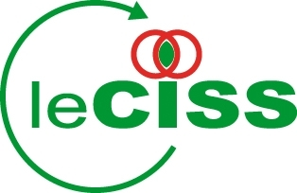

BULLETIN D’INSCRIPTION

JOURNEE D’INFORMATION ET D’ECHANGES AUTOUR DE LA PROBLEMATIQUE DE L’INEGALITE D’ACCES A LA SANTE :
LES OBSTACLES JURIDIQUES ET SOCIAUX DANS L’ACCES AUX SOINS

Mardi 20 avril 2010 de 9 h 00 à 17 h 00

FIAP
30 rue Cabanis
75014 Paris

Nom :

Prénom :

CISS/Association:

Représentant CPAM (ville/département) :

Participera à la journée : Oui Non

Participera au déjeuner : Oui Non

Le déplacement nécessite-t-il une chambre d’hôtel : Oui Non
Particularités à nous signaler :

La participation à cette journée est gratuite mais représente pour le CISS des frais importants. C’est pourquoi, nous vous remercions de nous adresser un chèque de caution de 25 euros qui vous sera rendu le jour même mais sera encaissé en cas de désistement non justifié après le 15 avril 2010.

Adresse (où la confirmation doit être envoyée) :

CP : Ville :
Tel :
Adresse électronique : ……………………………………@...........................................................

A renvoyer par courrier, fax ou mail, avant le 2 avril 2010
Secrétariat du CISS – Marie-Christophe Seguin – 10, Villa Bosquet 75007 Paris

Tél. : 01.40.56.01.49 - Fax : 01.47.34.93.27 - mcseguin@leciss.org

